|  |  |  |
| --- | --- | --- |
|  |  |  |
| МИНОБРНАУКИ РОССИИ | | |
| Федеральное государственное бюджетное образовательное учреждение  высшего образования  **«МИРЭА – Российский технологический университет»**  **РТУ МИРЭА** | | |

Институт Информационных технологий

Кафедра Математического обеспечения и стандартизации информационных технологий

**Отчет по практическим работам №11-14**

по дисциплине «Системная и программная инженерия»

|  |  |
| --- | --- |
| **Выполнил:**  Студенты группыИВБО 03-19 | Асабин А.А.  Дегтерева О.А.  Никулин В.С.  Сартасова Н.Е. |
| **Проверил:** | ассистент Воронцов Ю.А. |

МОСКВА 2022 г.

**Содержание**

Практическая работа №11 3

Практическая работа №12 28

Практическая работа №13 38

Практическая работа №14 62

# Практическая работа №11

1) Описать детализировано тестовые сценарии, тестовых сценариев (тестовых случаев) должно быть не менее 10.

Таблица 1. Детализированные текстовые сценарии

|  |  |  |
| --- | --- | --- |
| **Action (действие)** | **Expected Result (ожидаемый результат)** | **Test Result (результат теста)** |
| Авторизация пользователя в мобильном приложении | После ввода корректных логина и пароля пользователь входит в приложение | пройдено |
| Проверка пустого поля Логин в мобильном приложении | При попытке авторизации с пустым полем Логин, приложение выдает сообщение о необходимости ввода логина | пройдено |
| Проверка пустого поля Пароль в мобильном приложении | При попытке авторизации с пустым полем Пароль, приложение выдает сообщение о необходимости ввода пароля | пройдено |
| Переключение между вкладками мобильного приложения | При нажатии на кнопки внизу экрана приложения, происходит переключение между вкладками | пройдено |
| Ввод неправильного Логина или Пароля в мобильном приложении | При вводе ошибочных логин или пароль, приложение выдает сообщение о неправильности вводимых данных | пройдено |
| Регистрация пользователя в веб-приложении | Пользователь после ввода своих личных данных успешно зарегистрирован | пройдено |
| Переход с окна регистрации на окно регистрации ребенка в веб-приложении | При успешной регистрации пользователя происходит переход на страницу регистрации ребенка | пройдено |
| Авторизация пользователя в веб-приложении | При вводе корректных логина и пароля авторизация прошла успешно | пройдено |
| Возвращение с окна регистрации ребенка в предыдущую форму в веб-приложении | При нажатии на кнопку “Вернуться” происходит переход на предыдущую форму в веб-приложении | пройдено |
| Поддержка веб-приложения в разных браузерах | Веб-приложение должно быть кросс-браузерным | пройдено с доработкой |

2)Дополнить матрицу требований двумя столбцами “Ожидаемый результат” и “Результат тестирования” и заполнить данными.

Таблица 2. Матрица требований

|  |  |  |  |  |  |  |  |  |
| --- | --- | --- | --- | --- | --- | --- | --- | --- |
| **№** | **Требование** | **Суть** | **Автор** | **Ссылки** | **Критерий проверки** | **Компоненты архитектуры** | **Ожидаемый результат** | **Результат тестирования** |
| 1 | Мобильное приложение клиента | | | | |  |  |  |
| 1.1 | Возможность установки приложения на телефон ребенка | “Система должна иметь связь веб приложения с мобильным приложением, для обеспечения корректной передачи данных  Система должна быть доступна на маркетинговых площадках” | Асабин А. А. | https://pravoved.ru/question/1620917/ | Установленное, рабочее приложение | Мобильное приложение | Установка работает корректно, приложение установилось на смартфон | Установка работает корректно, приложение установилось на смартфон |
| 1.2 | Авторизация пользователя | “Приложение должно иметь функцию авторизации зарегистрированного пользователя” | Асабин А. А. | https://habr.com/ru/company/infopulse/blog/346318/ | Авторизация зарегистрированного пользователя в приложении | Android API | Авторизация работает корректно, пользователь вошел в систему | Авторизация работает корректно, пользователь вошел в систему |
| 1.3 | Функция отслеживания геолокации | “Приложение должно иметь возможность  передачи местоположения для авторизированных пользователей” | Асабин А. А. | http://www.consultant.ru/document/cons_doc_LAW_85364/42005365849f53f10d570b0e31c04a1e6fb5080e/ |  | Мобильное приложение | Отслеживание геолокации происходит с помощью виджета карты | Не будет реализовано на данном этапе разработки |
| 1.4 | Функция общения с семьей | “В приложении должен быть общий семейный чат, а также возможность написать каждому члену семьи отдельно” | Асабин А. А. | https://yandex.ru/support/id/family.html | Возможность обмениваться сообщениями между устройствами | Все компоненты системы | Семейный чат функционирует как от ребенка к родителю, так и наоборот | Семейный чат функционирует как от ребенка к родителю, так и наоборот |
| 1.5 | Функция кнопки SOS | “Приложение должно иметь кнопку вызова помощи: позвонить родителям и отправить геолокацию семье с просьбой перезвонить | Дегтерева О.А. | https://ru.ccm.net/faq/8813-kak-delat-ekstrenniy-vyzov-funktsiya-sos-na-smartphone | Кнопка SOS, отправляет оповещение на сайт | Мобильное приложение | При нажатии на кнопку отправляется оповещение в веб приложение | При нажатии на кнопку отправляется оповещение в веб приложение |
| 1.6 | Скорость Интернета | “Приложение должно исправно работать на устройстве со скоростью интернета от 6 Мбит в сек” | Дегтерева О.А. | https://webformyself.com/maksimalnaya-optimizaciya-zagruzki-izobrazhenij-dlya-interneta-v-2021-godu/ | Работоспособность системы при скорости интернета выше 6 Мбит в сек | Android API, Web-API, DNS | Приложение работает при допустимой скорости интернета | Приложение работает при допустимой скорости интернета |
| 1.7 | Версия Android | Мобильное приложение должно функционировать под версии Android 11 и старше | Асабин А.А. | https://habr.com/ru/post/446346/ | Работоспособность системы на устройствах с Android 11 и старше | Мобильное приложение | Приложение работает на допустимых версиях Андроид | Приложение работает на допустимых версиях Андроид |
| 2 | Веб-интерфейс | | | | |  |  |  |
| 2.1 | Регистрация пользователя | “Приложение должно иметь функцию регистрации нового пользователя, а также систему объединения аккаунтов в семью” | Никулин В.С. | https://habr.com/ru/company/infopulse/blog/346318/ | Регистрация нового пользователя | Веб-приложение | Регистрация пользователя происходит после корректного ввода личных данных | Регистрация пользователя происходит после корректного ввода личных данных |
| 2.2 | Авторизация пользователя | “Приложение должно иметь функцию авторизации зарегистрированного пользователя” | Никулин В.С. | https://habr.com/ru/company/infopulse/blog/346318/ | Авторизация зарегистрированного пользователя на сайте | Web-API | При вводе корректного логина и пароля по кнопке “Войти” происходит авторизация пользователя | При вводе корректного логина и пароля по кнопке “Войти” происходит авторизация пользователя |
| 2.3 | Отображение геолокации ребёнка | “Приложение должно иметь интерфейс отображения местоположения ребенка” | Никулин В.С. | https://support.google.com/families/answer/7103413?hl=ru | Карта с местоположением ребенка | Веб-приложение | Координаты мобильного устройства отображаются в веб приложении | Не будет реализовано на данном этапе разработки |
| 2.4 | Функция проверки пароля на надежность | “Не допускается использование стандартных, ненадежных или хорошо известных паролей, например, "Password1" или "admin/admin"”  “Требования к паролю: не менее 8 символов, не более 30 символов, как минимум одна заглавная и одна строчная буква, только латинские буквы, как минимум две цифры, только арабские цифры, без пробелов” | Асабин А.А. | https://wiki.owasp.org/images/9/96/OWASP_Top_10-2017-ru.pdf | Введенный пароль | Внутренний API | При вводе некорректного пароля система выдает сообщение о необходимости исправить поле Пароль | Не будет реализовано на данном этапе разработки |
| 2.5 | Кроссбраузерность веб-приложения | “Веб-приложение должно  быть кроссбраузерным и одинаково функционировать в всех популярных браузерах: Google Chrome, Mozilla Firefox, Opera, Microsoft Edge” | Никулин В.С. | https://serpstat.com/ru/blog/kak-proverit-otobrazhenie-sajta-vo-vseh-brauzerah/ | Работоспособность системы в браузерах Google Chrome, Mozilla Firefox, Opera, Microsoft Edge | Веб-приложение | Веб-приложение поддерживает кросс-браузерность | Не будет реализовано на данном этапе разработки |
| 2.6 | Обращение в отдел техподдержки | Система должна отображать контакты разработчиков, шаблон отправки сообщения в техподдержку в нижнем колонтитуле веб приложения | Никулин В.С. | https://marketplace.1c-bitrix.ru/solutions/altasib.support/ | Обратная связь от отдела техподдержки | Веб-приложение | Веб-приложение отображает контакты | Не будет реализовано на данном этапе разработки |
| 2.7 | Отображение основной информации на главном экране | “Система должна выводить информацию о местонахождении и времени нахождения ребенка, обновляющуюся каждые 2 минуты” | Никулин В.С. | https://findmykids.org/blog/ru/pochemu-koordinaty-nevernye | На главном экране выводится основная информация | Веб-приложение | Веб-приложение отображает основную информацию о ребенке | Не будет реализовано на данном этапе разработки |
| 2.8 | Резервное копирование | “Полное резервное копирование базы данных клиентов должно производиться не менее чем 1 раз в неделю” | Сартасова Н.Е. | https://habr.com/ru/post/421251/ |  | Внутренний API, MySQL | Резервное копирование производится | Не будет реализовано на данном этапе разработки |
| 2.9 | Выделенный аккаунт | “Система должна поддерживать подключение в  аккаунт с различных устройств  Система должна поддерживать одновременную работу с нескольких устройств” | Никулин В.С. | https://dtf.ru/gameindustry/190887-microsoft-razreshit-odnovremenno-ispolzovat-odin-akkaunt-na-neskolkih-ustroystvah | Одновременная поддержка работы в одном аккаунте на нескольких устройствах | Внутренний API | Приложение поддерживает вход с нескольких устройств | Не будет реализовано на данном этапе разработки |
| 2.10 | Отклик на нажатие | “Отклик на нажатие пользователем  должен происходить в течении 1 секунды” | Сартасова Н.Е. | https://guides.kontur.ru/principles/responsetime/ | Отклик в течении 1 секунды | Веб-приложение, Мобильное приложение | Приложение отзывается на нажатие пользователя за 1 секунду | Не будет реализовано на данном этапе разработки |
| 2.11 | Оповещение о статусе посещения учебного заведения | “Система должна выдавать оповещения о статусе посещения учебного заведения” | Сартасова Н.Е. | https://www.garant.ru/products/ipo/prime/doc/74236682/ | Оповещение о статусе посещения | Веб-приложение | При передаче устройством определенных координат(в диапазоне), веб-приложение выдает оповещение о посещении | Не будет реализовано на данном этапе разработки |
| 2.12 | Оповещение об отсутствии сигнала с устройства ребенка | “Система должна выдавать оповещение об отсутствии сигнала с устройства ребенка" | Сартасова Н.Е. | https://docs.cntd.ru/document/565649076 | Оповещение об отсутствии сигнала с устройства | Веб-приложение | При прекращении передачи информации с устройства, ве приложение выдает определенное оповещение | Не будет реализовано на данном этапе разработки |
| 2.13 | Отображать информацию о службах спасения на главном экране веб приложения | “Система должна выводить информацию о службах спасения на главном экране веб приложения“ | Сартасова Н.Е. | https://kirov-portal.ru/news/vopros-otvet/cherez-kakie-prilozheniya-mozhno-poslat-signal-o-pomoshchi-27407/ | Информация о службах спасения выводится на главном экране | Веб-приложение | Приложение отображает контакты служб спасения | Не будет реализовано на данном этапе разработки |
| 2.14 | Обозначение часто посещаемых локаций | “Система должна иметь функцию сохранения локаций  Система должна выводить оповещения о статусе посещения сохраненных локаций” |  | https://support.microsoft.com/ru-ru/topic/сохраненные-оповещения-о-расположениях-и-расположениях-97c31393-3863-6cf1-a290-950f89549fdc | Сохраненные локации | Веб-приложение | Ввод координат в форме “Локации” и последующем сохранении по кнопке Сохранить. Отображение оповещений при достижении этих локаций(диапазон) | Не будет реализовано на данном этапе разработки |
| 2.15 | Регистрация в личном кабинете нового пользователя | “Процесс регистрации в личном кабинете нового пользователя должен занимать максимум 24 часа” | Сартасова Н.Е. | https://web-shpargalka.ru/nalog-ru-registracija-v-lichnom-kabinete.php | Регистрация  в течении максимум 24 часов | Веб-приложение | Регистрация в приложении занимает меньше 24 часов | Регистрация в приложении занимает меньше 24 часов |
| 2.16 | Отображение журнала звонков с телефона своего ребенка | “Система должна выводить  журнал звонков с телефона ребенка” | Сартасова Н.Е. | https://kids.usafe.ru/blog/pozvoni-mne-pozvoni-ili-kak-kontrolirovat-telefon-rebenka/ | Журнал звонков с телефона своего ребенка | Веб-приложение | Приложение отображает журнал звонков с устройства | Не будет реализовано на данном этапе разработки |
| 2.17 | Отображение заряда батареи на телефоне ребенка | “Система должна выводить информацию о заряде батареи на телефоне ребенка“ | Никулин В.С. | https://kids.usafe.ru/blog/kak-prosmotret-uroven-zaryada-telefona-rebenka-udalenno/ | Заряд батареи с устройства отображается на главной | Веб-приложение | Приложение отображает информацию о батарее устройства | Не будет реализовано на данном этапе разработки |
| 2.18 | Отображение истории перемещений  ребенка за последние 7 дней | “Система должна выводить историю перемещений за последние 7 дней” | Никулин В.С. | https://androidlime.ru/google-movement-history | История перемещений ребенка за последние 7 дней | Веб-приложение | Приложение отображает историю перемещений с устройства за 7 дней | Не будет реализовано на данном этапе разработки |
| 2.19 | Функция “Громкий звонок в виброрежиме” | “Система должна подавать громкий звонок в  виброрежиме при нажатии на кнопку” | Сартасова Н.Е. | https://support.google.com/android/answer/9082609?hl=ru | Звонок подается на устройстве | Веб-приложение | При нажатии на кнопку Громкий звонок, мобильное устройство подаст громкий сигнал | Не будет реализовано на данном этапе разработки |
| 2.20 | Обозначение виртуальных границ на карте | “Система должна иметь функцию для задания виртуальной границы на карте  Система должна выдавать оповещение в случае преодоления этой границы” | Асабин А. А. | https://pandia.ru/text/78/216/94178-4.php | Обозначенная виртуальная граница на карте | Веб-приложение | Задание виртуальных границ происходит в форме “Виртуальные границы” по кнопке Сохранить | Не будет реализовано на данном этапе разработки |
| 2.21 | Хэширование пароля | “Для хеширования пароля необходимо использовать алгоритм SHA256” | Асабин А. А. |  | Хешированный пароль | Внутренний API | Алгоритм используется для хеширования | Не будет реализовано на данном этапе разработки |
| 3 | Система | | | | |  |  |  |
| 3.1 | Одновременная работа пользователей в системе | “В системе одновременно может находиться до 100 человек, при условии, что все функции системы работают исправно” | Асабин А. А. | https://studme.org/52051/ekonomika/modelirovanie_sistem_massovogo_obsluzhivaniya | Поддержка одновременной работы 100 пользователей в системе | Внутренний API | Необходимо нагрузочное тестирование | Не будет реализовано на данном этапе разработки |
| 3.2 | Одновременная работа пользователей на одном аккаунте | “Работа на одном аккаунте на web-сайте может производиться с 10 различных устройств” | Асабин А. А. | https://www.cyberforum.ru/php-beginners/thread2575048.html | Работа 10 различных устройств на одном аккаунте | Внутренний API | При подключении одного аккаунта с разных устройств, работоспособность поддерживается на всех аккаунтах | Не будет реализовано на данном этапе разработки |
| 3.3 | Работа при нагрузке | “При нагрузке в 1000 запросов в секунду система должна выдавать пользователю ответ на запрос в пределах 1 секунды” | Дегтерева О.А. | https://utyatnishna.ru/info/253743/how-many-requests-per-minute-are-considered-heavy-load-approximation | Задержка в ответе на запрос в 1 секунду при нагрузке в 1000 запросов в секунду | Внутренний API | Нагрузочное тестирование | Не будет реализовано на данном этапе разработки |
| 3.4 | Поддержка системы | Система должна иметь время uptime в месяц 95% | Никулин В.С. | https://vc.ru/dev/119928-application-uptime-dlya-povysheniya-stabilnosti-vashego-biznesa | Показатель проверки работоспособности системы | Внутренний API | Uptime 95% в месяц | Не будет реализовано на данном этапе разработки |
| 3.5 | Работа на территории РФ | Сервера приложения должны базироваться на территории РФ | Дегтерева О.А. | https://d-russia.ru/v-reestr-otechestvennogo-po-ne-budut-vklyuchatsya-produkty-baziruyushhiesya-na-zarubezhnyh-subd-i-platformah.html | Работа на территории РФ | Все компоненты системы | - | - |
| 3.6 | Устранение неполадок | Неполадки, которые стали причиной выхода из строя серверов, должны быть устранены в течении 12 часов | Дегтерева О.А. | https://integrus.ru/blog/problemy-s-serverom.html | Показатель проверки скорости устранения неполадок | Внутренний API | Неполадки должны быть устранены в течении 12 часов | Неполадки должны быть устранены в течении 12 часов |
| 3.7 | Поддержка языков в интерфейсе | Интерфейс системы поддерживает русский и английский (британский диалект) языки | Дегтерева О.А. | https://docs.microsoft.com/ru-ru/windows/win32/intl/user-interface-language-management | Интерфейс на русском и английском языках | Веб-приложение, Мобильное приложение | Интерфейс на русском и английском языках | Интерфейс на русском и английском языках |
| 3.8 | Использование функционала системы | Для использования полного функционала системы в приложении и на web-сайте требуется авторизация | Никулин В.С. | https://webdevblog.ru/avtorizaciya-i-autentifikaciya-dlya-vseh/ | Весь функционал системы доступен авторизованным пользователям | Веб-приложение, Мобильное приложение | Весь функционал системы доступен авторизованным пользователям | Весь функционал системы доступен авторизованным пользователям |
| 3.9 | Формат даты | Формат даты должен быть следующим: ЧЧ.ММ.ГГ | Асабин А. А. | https://ru.wikipedia.org/wiki/Календарная_дата#:~:text=ГГ%20—%202%20цифры%20года.,различных%20странах%20и%20регионах%20отличается | Формат даты ЧЧ.ММ.ГГ | Веб-приложение, Мобильное приложение | Формат даты ЧЧ.ММ.ГГ | Формат даты ЧЧ.ММ.ГГ |
| 3.10 | Формат адреса | Адреса указывается в следующем формате: <код страны>, <индекс>, <код региона>, <район>, <город>, <населенный пункт>, <улица>, <дом>, <корпус>, <квартира>. Элемент адреса <код страны> выбирается из Общероссийского классификатора стран мира (ОКСМ)адреса | Асабин А. А. | http://www.consultant.ru/document/cons_doc_LAW_52514/9e10600e6e8a802a2ae2fc284f6369db3f47b5ae/ | Адрес указан в формате принятом на территории РФ | Веб-приложение, Мобильное приложение | Адрес указан в формате принятом на территории РФ | Адрес указан в формате принятом на территории РФ |
| 3.11 | Формат телефонных номеров | **Формат телефонных номеров** Используется следующий формат: десятизначный номер с префиксом «+7» или «8» | Сартасова Н.Е. | https://ru.wikipedia.org/wiki/Телефонный_номер#:~:text=Используется%20следующий%20формат%3A%20десятизначный%20номер,код%20страны%20с%20префиксом%20E.164) | Телефонный номер указан в формате принятом на территории РФ | Веб-приложение, Мобильное приложение | Телефонный номер указан в формате принятом на территории РФ | Телефонный номер указан в формате принятом на территории РФ |
| 4 | Правовые нормы регулирования деятельности компании | | | | |  |  |  |
| 4.1 | Закон "О защите персональных данных" | Программная система, при получении, хранении и обработки персональных данных клиентов и сотрудников компании, должна руководствоваться нормами закона Федерального закона "О персональных данных" от 27.07.2006 N 152-ФЗ (последняя редакция) | Сартасова Н.Е. | http://www.consultant.ru/document/cons_doc_LAW_61801/ | Прохождение теста на невозможность получения закрытых персональных данных третьими лицами | Все компоненты системы | - |  |
| 4.2 | Федеральный закон „О противодействии терроризму“ и отдельные законодательные акты Российской Федерации в части установления дополнительных мер противодействия терроризму и обеспечения общественной безопасности» | Согласно проекту приказа Минкомсвязи, интернет-компании и сервисы должны хранить и предоставлять спецслужбам: псевдоним, дату рождения, адрес, фамилию, имя, отчество, паспортные данные, языки, которыми владеет пользователь, список его родственников, текст сообщений, аудио- и видеозаписи, адрес электронной почты, дату и время авторизации и выхода из информационного сервиса, наименование программы-клиента | Сартасова Н.Е.  ⠄ | https://www.interfax.ru/russia/631261 | Хранение баз данных клиентов и передача информации по требованию в ФСБ | Все компоненты системы | - |  |

# Практическая работа №12

1) На основе ранее составленной матрицы требований составить тест кейсы своего проекта (не менее 15 штук).

2)Составить программу и методику испытаний в соответствии с ГОСТами.

3) Провести тестирование согласно выбранным методам тестирования и записать результаты в матрицу требований, тест кейсы и т.д.

1 Кейс

|  |  |  |
| --- | --- | --- |
| **Название:** | Кейс – Авторизация в мобильном приложении | |
| **Функция:** | Вход пользователя в приложение | |
| **Действие:** | **Ожидаемый результат** | **Результат теста:**  **·   пройден**  **провален**  **заблокирован** |
| **Предусловие:** |  | |
| Открытие приложения | Приложение запускается согласно с ТЗ | пройден |
| **Шаги теста:** |  | |
| Ввести логин | Пользователь вводит логин в специальную форму на странице авторизации | пройден |
| Ввести пароль | Пользователь вводит пароль в специальную форму на странице авторизации | пройден |
| Нажать кнопку “Войти” | После ввода правильных логина и пароля приложение откроет окно “Информация” | пройден |

2 Кейс

|  |  |  |
| --- | --- | --- |
| **Название:** | Кейс – Авторизация в мобильном приложении без логина | |
| **Функция:** | Вход пользователя в приложение | |
| **Действие:** | **Ожидаемый результат** | **Результат теста:**  **пройден**  **провален**  **заблокирован** |
| **Предусловие:** |  | |
| Открытие приложения | Приложение запускается согласно с ТЗ | пройден |
| **Шаги теста:** |  | |
| Не ввести логин | Пользователю отображается подсказка о необходимости ввода пароля | пройден |
| Нажать кнопку “Войти” | Пользователю отобразится ошибка о необходимости ввода логина и его вернет в начальное состояние авторизации | пройден |

3 Кейс

|  |  |  |
| --- | --- | --- |
| **Название:** | Кейс – Авторизация в мобильном приложении без пароля | |
| **Функция:** | Вход пользователя в приложение | |
| **Действие:** | **Ожидаемый результат** | **Результат теста:**  **пройден**  **провален**  **заблокирован** |
| **Предусловие:** |  | |
| Открытие приложения | Приложение запускается согласно с ТЗ | пройден |
| **Шаги теста:** |  | |
| Не ввести пароль | Пользователю отображается подсказка о необходимости ввода пароля | пройден |
| Нажать кнопку “Войти” | Пользователю отображается ошибка о необходимости ввода логина и его вернет в начальное состояние авторизации | пройден |

4 Кейс

|  |  |  |
| --- | --- | --- |
| **Название:** | Кейс – Авторизация в мобильном приложении с неверным логином или паролем | |
| **Функция:** | Вход пользователя в приложение | |
| **Действие:** | **Ожидаемый результат** | **Результат теста:**  **пройден**  **провален**  **заблокирован** |
| **Предусловие:** |  | |
| Открытие приложения | Приложение запускается согласно с ТЗ | пройден |
| **Шаги теста:** |  | |
| Ввести логин | Пользователь вводит логин в специальную форму на странице авторизации | пройден |
| Ввести неправильный пароль | Пользователь вводит неправильный пароль в специальную форму на странице авторизации | пройден |
| Нажать кнопку “Войти” | После ввода неправильных логина или пароля приложение выдаст соответствующую ошибку и его вернет в начальное состояние авторизации | пройден |

5 Кейс

|  |  |  |
| --- | --- | --- |
| **Название:** | Кейс – Переключение между вкладками | |
| **Функция:** | Использование функционала системы | |
| **Действие:** | **Ожидаемый результат** | **Результат теста:**  **пройден**  **провален**  **заблокирован** |
| **Предусловие:** |  | |
| Авторизация в приложении | Авторизация произошла согласно с ТЗ | пройден |
| **Шаги теста:** |  | |
| Нажать кнопку “Чат” | Приложение перейдет во вкладку “Чат” | пройден |
| Нажать кнопку “Warning” | Приложение перейдет во вкладку с кнопкой подачи сигнала SOS | пройден |
| Нажать кнопку “Информация” | Приложение перейдет во вкладку “Информация” | пройден |

6 Кейс

|  |  |  |
| --- | --- | --- |
| **Название:** | Кейс – Нажатие на кнопку SOS | |
| **Функция:** | Кнопка SOS | |
| **Действие:** | **Ожидаемый результат** | **Результат теста:**  **пройден**  **провален**  **заблокирован** |
| **Предусловие:** |  | |
| Открытие приложения | Приложение запускается согласно с ТЗ | пройден |
| **Шаги теста:** |  | |
| Нажать кнопку “Warning” | Приложение перейдет во вкладку с кнопкой подачи сигнала SOS | пройден |
| Нажать кнопку SOS | Пользователь отображается информация о нажатой кнопке | пройден |

7 Кейс

|  |  |  |
| --- | --- | --- |
| **Название:** | Кейс – Регистрация пользователя в веб-приложении | |
| **Функция:** | Регистрация пользователя | |
| **Действие:** | **Ожидаемый результат** | **Результат теста:**  **пройден**  **провален**  **заблокирован** |
| **Предусловие:** |  | |
| Открытие веб-приложения | Приложение запускается согласно с ТЗ | пройден |
| **Шаги теста:** |  | |
| Ввести ФИО | Пользователь вводит ФИО в специальную форму на странице регистрации | пройден |
| Ввести email | Пользователь вводит email в специальную форму на странице регистрации | пройден |
| Ввести логин | Пользователь вводит логин в специальную форму на странице авторизации | пройден |
| Ввести пароль | Пользователь вводит пароль в специальную форму на странице авторизации | пройден |
| Нажать кнопку “Продолжить” | После ввода правильных данных пользователя автоматически внесет в БД | пройден |

8 Кейс

|  |  |  |
| --- | --- | --- |
| **Название:** | Кейс – Регистрация ребенка в веб-приложении | |
| **Функция:** | Регистрация пользователя | |
| **Действие:** | **Ожидаемый результат** | **Результат теста:**  **пройден**  **провален**  **заблокирован** |
| **Предусловие:** |  | |
| Регистрация пользователя в веб-приложении | Пользователь регистрируется согласно с ТЗ | пройден |
| **Шаги теста:** |  | |
| Ввести имя ребенка | Пользователь вводит имя в специальную форму на странице авторизации | пройден |
| Ввести пароль ребенка | Пользователь вводит пароль в специальную форму на странице авторизации | пройден |
| Нажать кнопку “Продолжить” | После ввода правильных логина и пароля приложение отобразит главную страницу | пройден |

9 Кейс

|  |  |  |
| --- | --- | --- |
| **Название:** | Кейс – Авторизация в веб-приложении | |
| **Функция:** | Вход пользователя в приложение | |
| **Действие:** | **Ожидаемый результат** | **Результат теста:**  **пройден**  **провален**  **заблокирован** |
| **Предусловие:** |  | |
| Регистрация пользователя в веб-приложении | Пользователь регистрируется согласно с ТЗ | пройден |
| **Шаги теста:** |  | |
| Ввести логин | Пользователь вводит логин в специальную форму на странице авторизации | пройден |
| Ввести пароль | Пользователь вводит пароль в специальную форму на странице авторизации | пройден |
| Нажать кнопку “Продолжить” | После ввода правильных логина и пароля приложение откроет окно “Информация” | пройден |

10 Кейс

|  |  |  |
| --- | --- | --- |
| **Название:** | Кейс – возвращение с окна регистрации ребенка в предыдущую форму в веб-приложении | |
| **Функция:** | Использование функционала системы | |
| **Действие:** | **Ожидаемый результат** | **Результат теста:**  **пройден**  **провален**  **заблокирован** |
| **Предусловие:** |  | |
| Регистрация или авторизация пользователя в веб-приложении | Пользователь регистрируется или авторизируется согласно с ТЗ | пройден |
| **Шаги теста:** |  | |
| Перейти во вкладку регистрации ребенка | Пользователь вошел в окно регистрации ребенка | пройден |
| Нажать кнопку “Вернуться” | Веб-приложение пользователя возвращается в предыдущую форму | пройден |

11 Кейс

|  |  |  |
| --- | --- | --- |
| **Название:** | Кейс – Поддержка веб-приложения в разных браузерах | |
| **Функция:** | Кроссбраузерность веб-приложения | |
| **Действие:** | **Ожидаемый результат** | **Результат теста:**  **пройден**  **провален**  **заблокирован** |
| **Предусловие:** |  | |
| Открытие веб-браузеров | Веб-браузеры открываются согласно с ТЗ | пройден |
| **Шаги теста:** |  | |
| Открыть приложение в веб-браузере Google Chrome | Приложение корректно отображается в веб-браузере | пройден |
| Открыть приложение в веб-браузере Yandex | Приложение корректно отображается в веб-браузере | пройден |

12 Кейс

|  |  |  |
| --- | --- | --- |
| **Название:** | Кейс – Отображение и создание границ на карте в веб-приложении | |
| **Функция:** | Обозначение виртуальных границ на карте | |
| **Действие:** | **Ожидаемый результат** | **Результат теста:**  **пройден**  **провален**  **заблокирован** |
| **Предусловие:** |  | |
| Авторизация пользователя и регистрация ребенка в веб-приложении | Авторизация пользователя и регистрация ребенка согласно с ТЗ | пройден |
| **Шаги теста:** |  | |
| Пользователь выбирает ребенка | В веб-приложении стала отображаться информация о выбранном ребенке | провален |
| Нажать на кнопку “Добавить границы” | Приложение перешло на вкладку “Добавить границы” | пройден |
| Добавить новую границу на карте | Граница отображается на карте | провален |
| Ввести “Наименование границы” | Пользователь вводит название границы | провален |
| Нажать кнопку “Продолжить” | Граница вместе с название сохраняется в БД | провален |
| Нажать кнопку “Вернуться” | Приложение перешло на вкладку “Главная страница” | пройден |

13 Кейс

|  |  |  |
| --- | --- | --- |
| **Название:** | Кейс – Проверка заряда батареи | |
| **Функция:** | Кроссбраузерность веб-приложения | |
| **Действие:** | **Ожидаемый результат** | **Результат теста:**  **пройден**  **провален**  **заблокирован** |
| **Предусловие:** |  | |
| Открытие веб-браузеров | Веб-браузеры открываются согласно с ТЗ | пройден |
| **Шаги теста:** |  | |
| Открыть приложение в веб-браузере Google Chrome | Приложение корректно отображается в веб-браузере | пройден |
| Открыть приложение в веб-браузере Yandex | Приложение корректно отображается в веб-браузере | пройден |

14 Кейс

|  |  |  |
| --- | --- | --- |
| **Название:** | Кейс – Проверка служб | |
| **Функция:** | Отображать информацию о службах спасения на главном экране веб приложения | |
| **Действие:** | **Ожидаемый результат** | **Результат теста:**  **пройден**  **провален**  **заблокирован** |
| **Предусловие:** |  | |
| Авторизация пользователя и регистрация ребенка в веб-приложении | Авторизация пользователя и регистрация ребенка согласно с ТЗ | пройден |
| **Шаги теста:** |  | |
| Посмотреть информацию о службах спасения в окне “Службы” | Приложение корректно показывает службы спасения | провален |

15 Кейс

|  |  |  |
| --- | --- | --- |
| **Название:** | Кейс – Проверка статуса посещения локаций | |
| **Функция:** | Обозначение часто посещаемых локаций | |
| **Действие:** | **Ожидаемый результат** | **Результат теста:**  **пройден**  **провален**  **заблокирован** |
| **Предусловие:** |  | |
| Авторизация пользователя и регистрация ребенка в веб-приложении | Авторизация пользователя и регистрация ребенка согласно с ТЗ | пройден |
| **Шаги теста:** |  | |
| Посмотреть информацию в окне “Статус посещения локаций” | Приложение корректно показывает статус посещения локаций, посещённые помечает закрашенной звездой | провален |

2)Составить программу и методику испытаний в соответствии с ГОСТ 19.301-79.

**1.** **Объект испытаний**

1.1. **Наименование системы**

Полное наименование системы: Система мониторинга “Minor”.

Условное обозначение системы: Minor.

**1.2.** **Комплектность испытываемой системы**

- Тестовый экземпляр мобильного приложения

- Тестовый клиент

- Тестовый экземпляр веб-приложения

**2.** **Цель испытаний**

- Проверка системы на соответствие требованиям;

- Проверка работоспособности системы;

- Определение возможности публикации системы.

**3.** **Требования к программе**

**Требования к функциональным характеристикам.**

* Возможность установки приложения на телефон ребенка
* Авторизация пользователя
* Функция общения с семьей
* Функция кнопки SOS
* Регистрация пользователя
* Регистрация в личном кабинете нового пользователя
* Устранение неполадок
* Поддержка языков в интерфейсе
* Использование функционала системы
* Формат даты
* Формат адреса
* Формат телефонных номеров

**Технические ограничения**

* Веб-приложение должно  быть кроссбраузерным и одинаково функционировать в всех популярных браузерах: Google Chrome, Mozilla Firefox, Opera, Microsoft Edge
* Мобильное приложение должно функционировать под версии Android 11 и старше
* Приложение должно исправно работать на устройстве со скоростью интернета от 6 Мбит в сек

**Требования к производительности**

* Отклик на нажатие пользователем  должен происходить в течении 1 секунды
* Процесс регистрации в личном кабинете нового пользователя должен занимать максимум 24 часа

**Требования к надежности.**

* Система должна иметь время uptime в месяц 95%
* Сервера приложения должны базироваться на территории РФ
* Неполадки, которые стали причиной выхода из строя серверов, должны быть устранены в течении 12 часов

**4.** **Требования к программной документации**

- Документация пользователя

- Документация разработчика

**5.** **Средства и порядок испытаний**

Средства:

- Тестовый экземпляр мобильного приложения

- Тестовый клиент

- Тестовый экземпляр веб-приложения

Порядок проведения испытаний:

-            Провести все Тесты

**6. Методы испытаний**

В приложение PyCharm  запустить все тесты по проекту, продемонстрировать результат их выполнения для веб-приложения. Тестирование мобильного приложения на устройстве.

Требования и способ их проверки:

|  |  |  |
| --- | --- | --- |
| № | Действие | Результат |
| **1** | **Авторизация пользователя в мобильном приложении** | |
|  | Открытие приложения | Приложение запускается согласно с ТЗ |
|  | Ввести логин | Пользователь вводит логин в специальную форму на странице авторизации |
|  | Ввести пароль | Пользователь вводит пароль в специальную форму на странице авторизации |
|  | Нажать кнопку “Войти” | После ввода правильных логина и пароля приложение откроет окно “Информация” |
| **2** | **Проверка пустого поля Логин в мобильном приложении** | |
|  | Открытие приложения | Приложение запускается согласно с ТЗ |
|  | Не ввести логин | Пользователю отображается подсказка о необходимости ввода пароля |
|  | Нажать кнопку “Войти” | Пользователю отобразится ошибка о необходимости ввода логина и его вернет в начальное состояние авторизации |
| **3** | **Проверка пустого поля Пароль в мобильном приложении** | |
|  | Открытие приложения | Приложение запускается согласно с ТЗ |
|  | Не ввести пароль | Пользователю отображается подсказка о необходимости ввода пароля |
|  | Нажать кнопку “Войти” | Пользователю отображается ошибка о необходимости ввода логина и его вернет в начальное состояние авторизации |
| **4** | **Переключение между вкладками мобильного приложения** | |
|  | Авторизация в приложении |  |
|  | Нажать кнопку “Чат” | Приложение перейдет во вкладку “Чат” |
|  | Нажать кнопку “Warning” | Приложение перейдет во вкладку с кнопкой подачи сигнала SOS |
|  | Нажать кнопку “Информация” | Приложение перейдет во вкладку “Информация” |
| **5** | **Ввод неправильного Логина или Пароля в мобильном приложении** | |
|  | Открытие приложения | Приложение запускается согласно с ТЗ |
|  | Ввести логин | Пользователь вводит логин в специальную форму на странице авторизации |
|  | Ввести неправильный пароль | Пользователь вводит неправильный пароль в специальную форму на странице авторизации |
|  | Нажать кнопку “Войти” | После ввода неправильных логина или пароля приложение выдаст соответствующую ошибку и его вернет в начальное состояние авторизации |
| **6** | **Регистрация пользователя в веб-приложении** | |
|  | Регистрация пользователя в веб-приложении | Пользователь регистрируется согласно с ТЗ |
|  | Ввести ФИО | Пользователь вводит ФИО в специальную форму на странице регистрации |
|  | Ввести email | Пользователь вводит email в специальную форму на странице регистрации |
|  | Ввести логин | Пользователь вводит логин в специальную форму на странице авторизации |
|  | Ввести пароль | Пользователь вводит пароль в специальную форму на странице авторизации |
|  | Нажать кнопку “Продолжить” | После ввода правильных данных пользователя автоматически внесет в БД |
| **7** | **Переход с окна регистрации на окно регистрации ребенка в веб-приложении** | |
|  | Регистрация или авторизация пользователя в веб-приложении | Пользователь регистрируется или авторизируется согласно с ТЗ |
|  | Перейти во вкладку регистрации ребенка | Пользователь вошел в окно регистрации ребенка |
|  | Нажать кнопку “Вернуться” | Веб-приложение пользователя возвращается в предыдущую форму |
| **8** | **Авторизация пользователя в веб-приложении** | |
|  | Регистрация пользователя в веб-приложении | Пользователь регистрируется согласно с ТЗ |
|  | Ввести логин | Пользователь вводит логин в специальную форму на странице авторизации |
|  | Ввести пароль | Пользователь вводит пароль в специальную форму на странице авторизации |
|  | Нажать кнопку “Продолжить” | После ввода правильных логина и пароля приложение откроет окно “Информация” |
| **9** | **Возвращение с окна регистрации ребенка в предыдущую форму в веб-приложении** | |
|  | Регистрация или авторизация пользователя в веб-приложении | Пользователь регистрируется или авторизируется согласно с ТЗ |
|  | Перейти во вкладку регистрации ребенка | Пользователь вошел в окно регистрации ребенка |
|  | Нажать кнопку “Вернуться” | Веб-приложение пользователя возвращается в предыдущую форму |
| **10** | **Поддержка веб-приложения в разных браузерах** | |
|  | Открытие веб-браузеров | Веб-браузеры открываются согласно с ТЗ |
|  | Открыть приложение в веб-браузере Google Chrome | Приложение корректно отображается в веб-браузере |

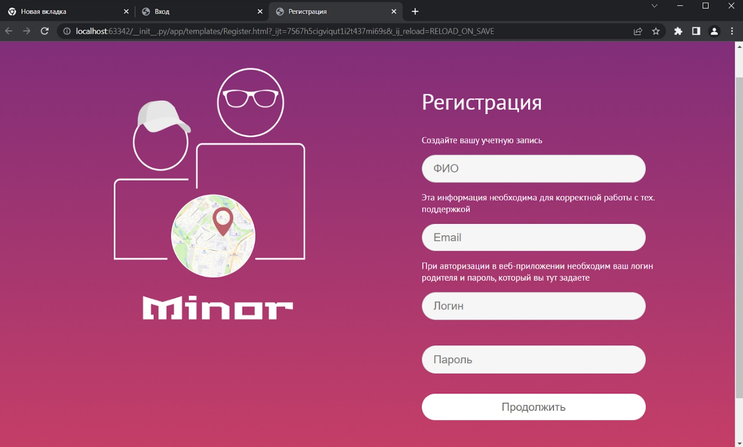

Рисунок 1 – Окно регистрации пользователя

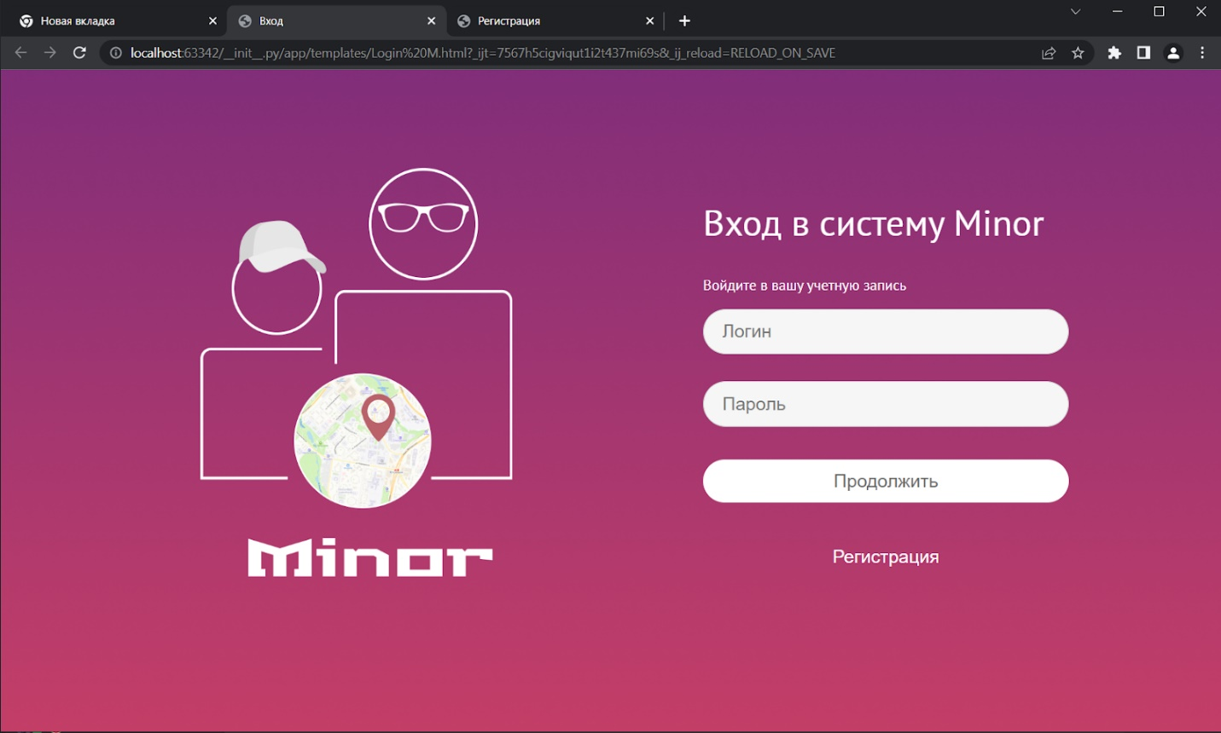

Рисунок 2 – Окно входа в аккаунт

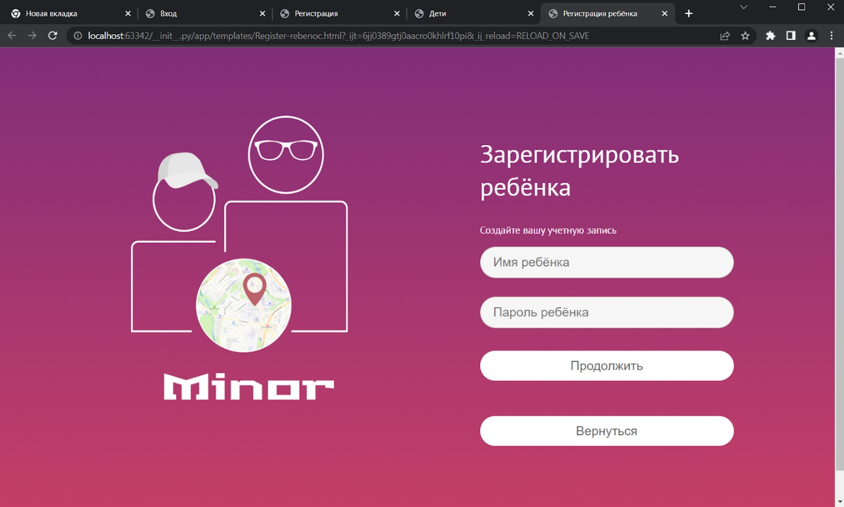

Рисунок 3 – Окно регистрации ребенка

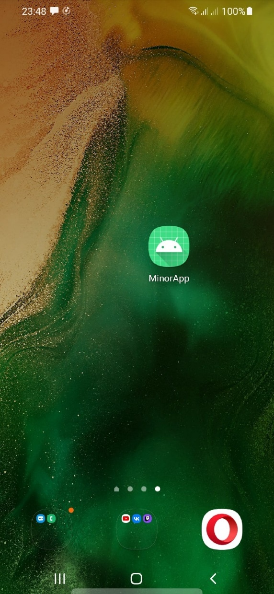

Рисунок 4 – Приложение MinorApp

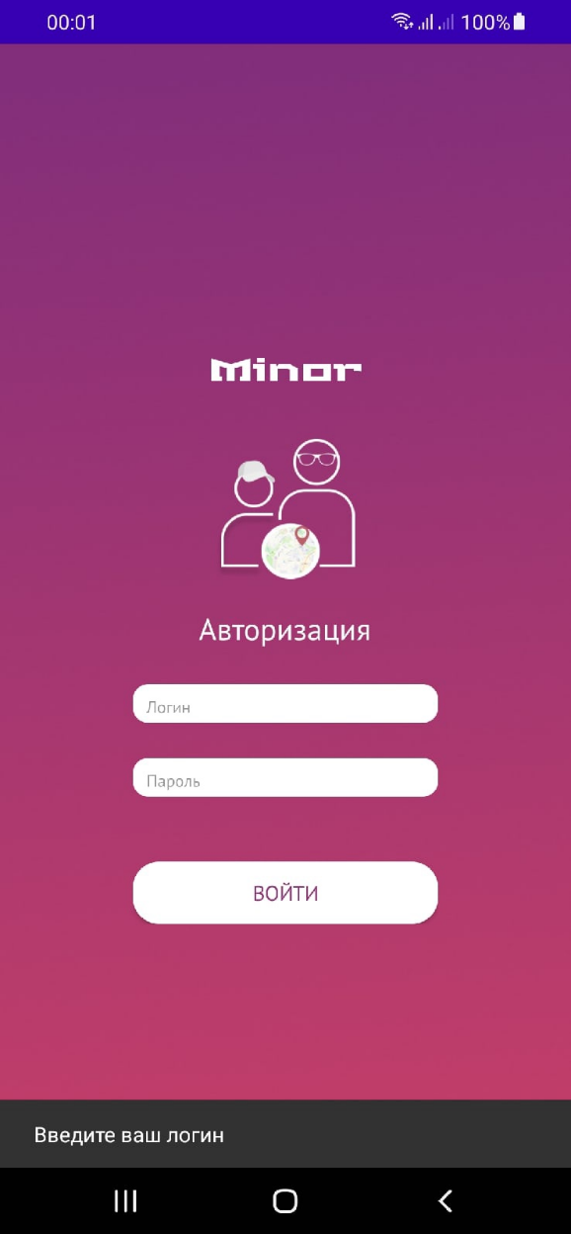

Рисунок 5 – Ошибочный ввод логина

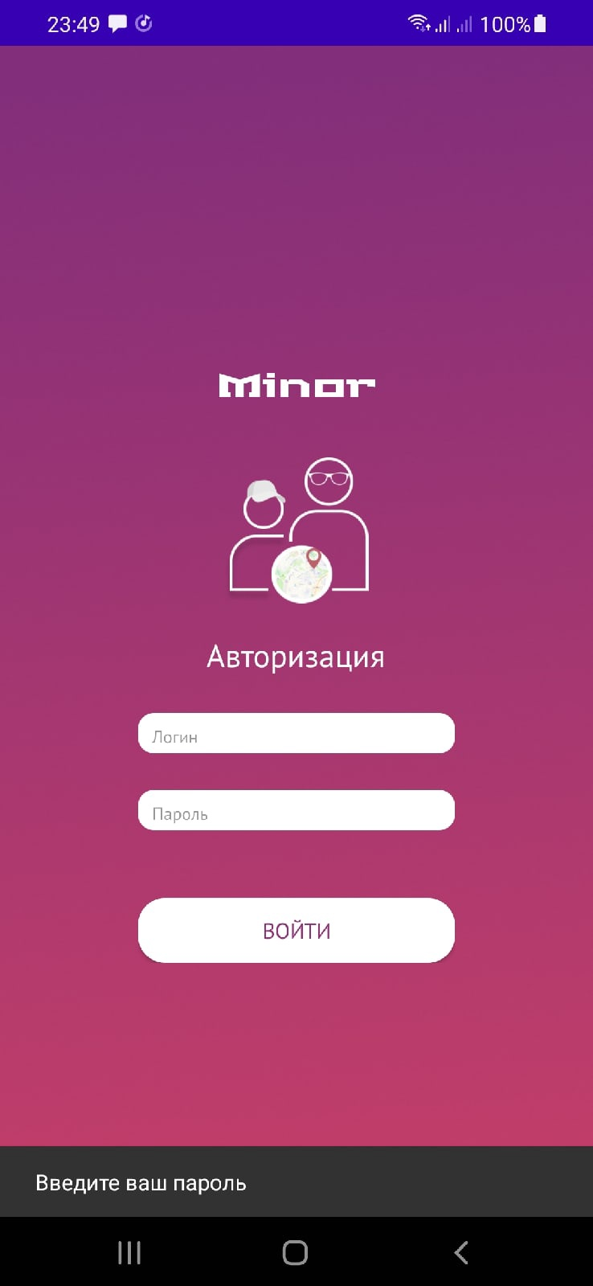

Рисунок 6 – Ошибочный ввод пароля

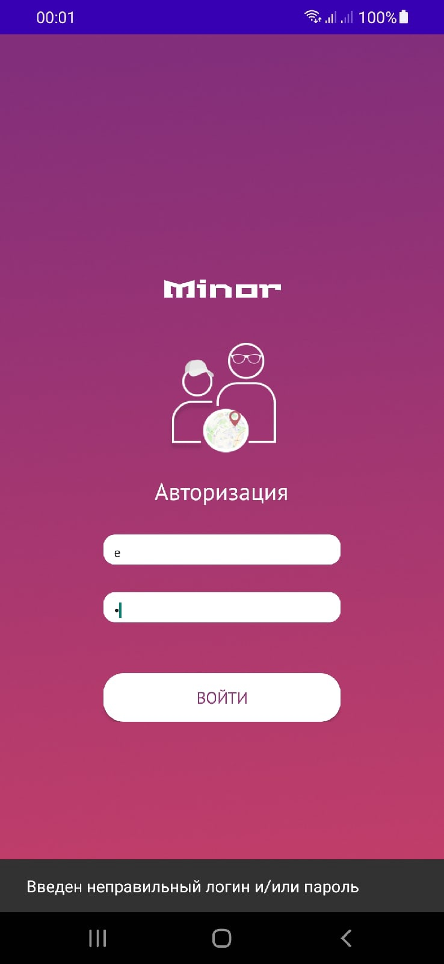

Рисунок 7 – Неправильный логин и/или пароль

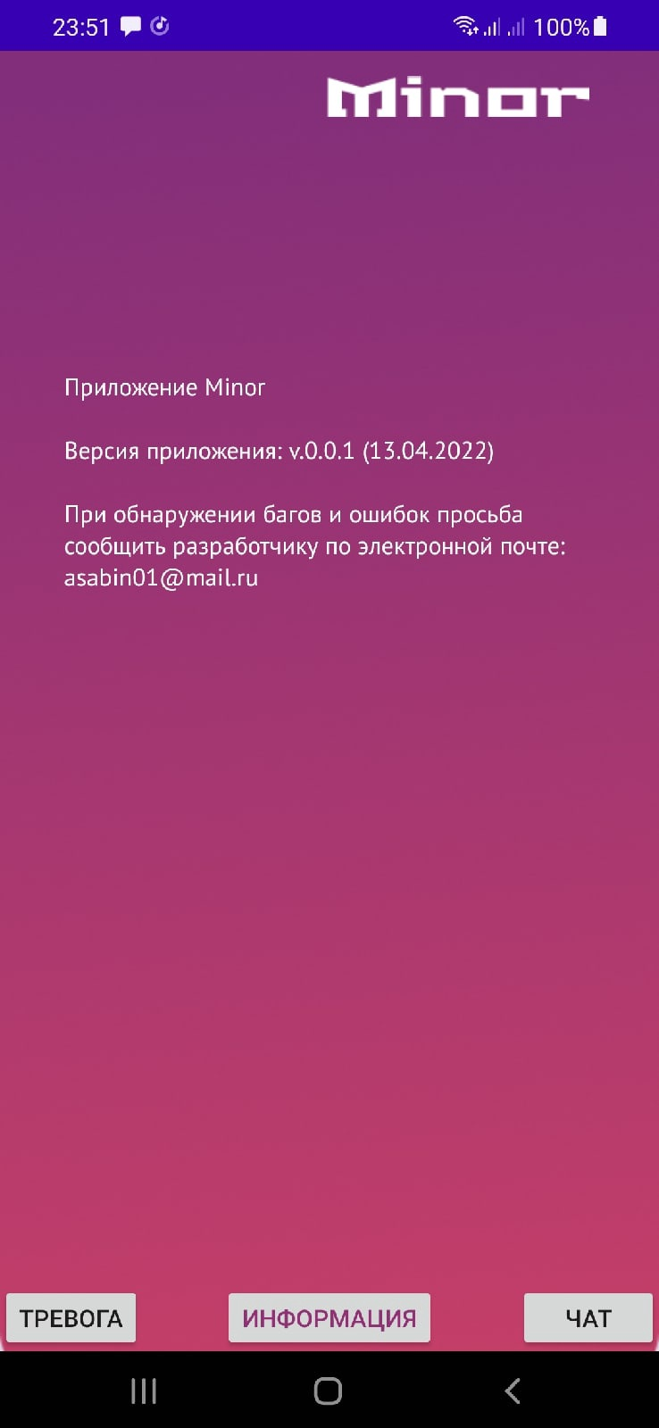

Рисунок 8 – Информация о сервисе

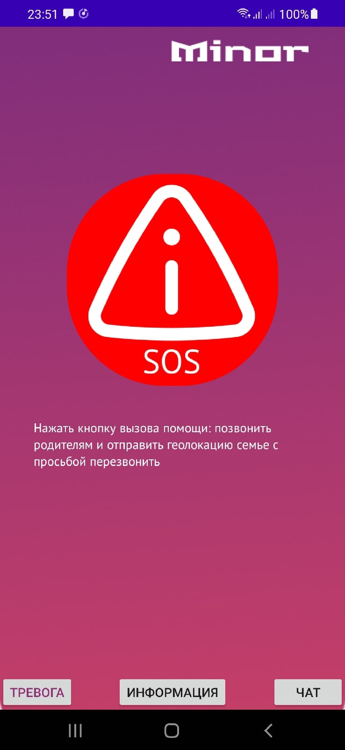

Рисунок 9 – Кнопка SOS

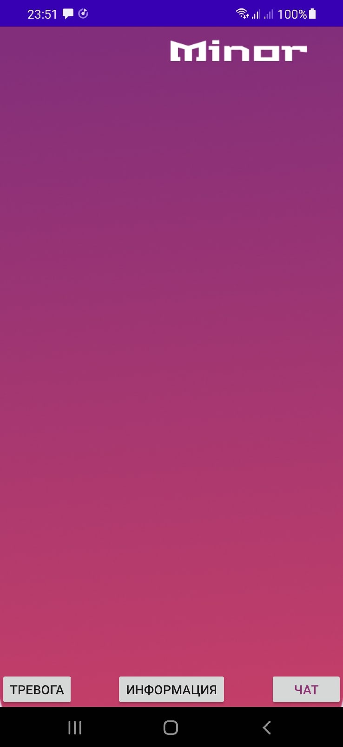

Рисунок 10 – Чат

# Практическая работа №13

1) Описать риски в формате «причина-риск-эффект», провести оценку вероятности и силы последствий для всех рисков (самих рисков должно быть не менее 10).

Таблица 1. Риски в формате «причина-риск-эффект»

|  |  |
| --- | --- |
| № | Риск(причина-риск-эффект) |
| 1 | Отсутствие участника команды на этапе разработки -Команда не многочисленна и отсутствие одного из членов команды ведет к задержке в работах - Потеряем время |
| 2 | Сдвиг этапа разработки- Тестировщик не может приступить к выполнению своей работы в срок - Сдвиг в этапе тестирования |
| 3 | Слишком много функционала - Чем больше функций, тем сложнее разрабатывать продукт - Больше времени и больше неповоротливости |
| 4 | Неправильное планирования рабочего процесса - Включению в план задач, вырванных из общей логики, которые впоследствии потребуют значительных доработок.  - Задержка релиза продукции |
| 5 | Недостаточное количество людей -В непредвиденных обстоятельствах член команды вынужден брать на себя несколько обязанностей - Некачественное выполнения различных частей работы |
| 6 | Низкая производительность и квалификация - Невыполнение основных пунктов технического задания - Выпуск продукта с ограниченной функциональностью |
| 7 | Изменение требований и приоритетов -  Рост объемов работ по проекту - Нагруженность команды |
| 8 | Изменение компонентов разработки на этапе разработки - Увеличение времени на разработку - Сдвиг сроков сдачи работы |
| 9 | Проблемы с установлением связи между мобильным и веб приложением - Отсутствие связи между компонентами системы - Неработоспособность системы |
| 10 | Недостаточная мощность оборудования - Сервер может упасть в момент высокой нагрузки - Несоблюдение требований к системе |

Таблица 2. Оценка вероятности и силы последствий для рисков

|  |  |  |  |  |
| --- | --- | --- | --- | --- |
| № | Риск(причина-риск-эффект) | Вероятность(1-10) | Последствия(1-10) | Важность(В*П) |
| 2 | Наложение срока этапа разработки на этап тестирования - Тестировщик не может приступить к выполнению своей работы в срок - Сдвиг в этапе тестирования | 9 | 9 | 81 |
| 5 | Недостаточное количество людей -В непредвиденных обстоятельствах член команды вынужден брать на себя несколько обязанностей - Некачественное выполнения различных частей работы | 9 | 8 | 72 |
| 3 | Слишком много функционала - Чем больше функций, тем сложнее разрабатывать продукт - Больше времени и больше неповоротливости | 8 | 8 | 64 |
| 6 | Низкая производительность и квалификация - Невыполнение основных пунктов технического задания - Выпуск продукта с ограниченной функциональностью | 7 | 8 | 56 |
| 9 | Проблемы с установлением связи между мобильным и веб приложением - Отсутствие связи между компонентами системы -  Неработоспособность системы | 6 | 9 | 54 |
| 7 | Изменение требований и приоритетов -  Рост объемов работ по проекту - Нагруженность команды | 8 | 6 | 42 |
| 4 | Неправильное планирования рабочего процесса - Включению в план задач, вырванных из общей логики, которые впоследствии потребуют значительных доработок - Задержка релиза продукции | 5 | 8 | 40 |
| 8 | Изменение компонентов разработки на этапе разработки - Увеличение времени на разработку - Сдвиг сроков сдачи работы | 4 | 9 | 36 |
| 1 | Отсутствие участника команды на этапе разработки - Команда не многочисленна и отсутствие одного из членов команды ведет к задержке в работах - Потеряем время | 3 | 7 | 21 |
| 10 | Недостаточная мощность оборудования - Сервер может упасть в момент высокой нагрузки - Несоблюдение требований к системе | 3 | 6 | 18 |

2) Составить матрицу рисков

Таблица 3. Матрица рисков

|  |  |  |  |  |  |
| --- | --- | --- | --- | --- | --- |
| ВЕРОЯТНОСТЬ | УРОВЕНЬ УЩЕРБА | | | | |
| Несущественные  (1-2) | Низкие  (3-4) | Средние  (5-6) | Существенные  (7-8) | Катастрофические  (9-10) |
| Весьма вероятно  (9-10) |  |  |  | Недостаточное количество людей | Наложение срока этапа разработки на этап тестирования |
| Вероятно  (7-8) |  |  | Изменение требований и приоритетов | Слишком много функционала  Низкая производительность и квалификация |  |
| Возможно  (5-6) |  |  |  | Неправильное планирования рабочего процесса | Проблемы с установлением связи между мобильным и веб приложением |
| Маловероятно  (3-4) |  |  | Недостаточная мощность оборудования | Отсутствие участника команды на этапе разработки | Изменение компонентов разработки на этапе разработки |
| Крайне маловероятно  (1-2) |  |  |  |  |  |

3) Дополнить таблицу “причина-риск-эффект” планами реагирования (основными и дополнительными) на выявленные риски.

Таблица 4. Планы реагирования на выявленные риски

|  |  |  |  |  |
| --- | --- | --- | --- | --- |
| № | Риск(причина-риск-эффект) | Стратегия | Основной план | Отходной план |
| 1 | Отсутствие участника команды на этапе разработки - Команда не многочисленна и отсутствие одного из членов команды ведет к задержке в работах - Потеряем время | Mitigate | Назначить возможного члена команды, который возьмет часть обязанностей на себя. | Если есть возможность, то привлечь стороннего сотрудника. |
| 2 | Сдвиг этапа разработки- Тестировщик не может приступить к выполнению своей работы в срок - Сдвиг в этапе тестирования | Accept | Урезать время на этап тестирования без возможной потери качества. |  |
| 3 | Слишком много функционала - Чем больше функций, тем сложнее разрабатывать продукт - Больше времени и больше неповоротливости | Transfer | Оповестить заказчика, что ответственность за любые задержки, причиненные действия его его разработчиков, лежит на нем. |  |
| 4 | Неправильное планирования рабочего процесса - Включению в план задач, вырванных из общей логики, которые впоследствии потребуют значительных доработок.  - Задержка релиза продукции | Mitigate | Уделить большее количество времени на планирование и нарезку задач. | Нанять координатора проекта для улучшения процесса планирования. |
| 5 | Недостаточное количество людей - В непредвиденных обстоятельствах член команды вынужден брать на себя несколько обязанностей - Некачественное выполнения различных частей работы | Accept | Проанализировать возможность выполнения технического задания и разделить между разработчиками выделив резервные дни на исследования. |  |
| 6 | Низкая производительность и квалификация - Невыполнение основных пунктов технического задания - Выпуск продукта с ограниченной функциональностью | Accept | Проанализировать возможность выполнения технического задания и разделить между разработчиками выделив резервные дни на исследования. |  |
| 7 | Изменение требований и приоритетов -  Рост объемов работ по проекту - Нагруженность команды | Transfer | Оповестить заказчика, что ответственность за любые задержки, причиненные действия его его разработчиков, лежит на нем. |  |
| 8 | Изменение компонентов разработки на этапе разработки - Увеличение времени на разработку - Сдвиг сроков сдачи работы | Transfer | Оповестить заказчика, что ответственность за любые задержки, причиненные действия его его разработчиков, лежит на нем. |  |
| 9 | Проблемы с установлением связи между мобильным и веб приложением - Отсутствие связи между компонентами системы - Неработоспособность системы | Mitigate | Сосредоточиться на решении задачи по установке связи между мобильным и веб приложением. | Обратиться за помощью к более опытным специалистам по разработке. |
| 10 | Недостаточная мощность оборудования - Сервер может упасть в момент высокой нагрузки - Несоблюдение требований к системе | Accept | Единственное что можно сделать - запросить более мощную аппаратуру у заказчика. |  |

# Практическая работа №14

1) Выбрать 3 технологические угрозы и оценить их влияние на функционал из матрицы требований.

Таблица 2. Влияние технологических угроз на матрицу требований

|  |  |  |  |  |
| --- | --- | --- | --- | --- |
| № | Требование | Отказ сервера | Отказ внутренней БД | Ошибки при реализации алгоритма |
| 1 | Мобильное приложение клиента | | | |
| 1.1 | Возможность синхронизации веб и мобильного приложения | 5 | 4 | 4 |
| 1.2 | Авторизация пользователя | 5 | 5 | 1 | |
| 1.3 | Функция отслеживания геолокации | 5 | 5 | 2 | |
| 1.4 | Функция общения с семьей | 5 | 5 | 3 | |
| 1.5 | Функция кнопки SOS | 5 | 5 | 0 | |
| 1.6 | Скорость Интернета | 0 | 0 | 2 | |
| 1.7 | Версия Android | 0 | 0 | 2 | |
| 2 | Веб-приложение | | | | |
| 2.1 | Регистрация пользователя | 5 | 5 | 0 | |
| 2.2 | Авторизация пользователя | 5 | 5 | 2 | |
| 2.3 | Отображение геолокации ребёнка | 5 | 5 | 2 | |
| 2.4 | Функция проверки пароля на надежность | 0 | 0 | 4 | |
| 2.5 | Кроссбраузерность веб-приложения | 0 | 0 | 2 | |
| 2.6 | Обращение в отдел техподдержки | 0 | 0 | 0 | |
| 2.7 | Отображение основной информации на главном экране | 0 | 3 | 2 | |
| 2.8 | Резервное копирование | 0 | 5 | 0 | |
| 2.9 | Выделенный аккаунт | 0 | 3 | 5 | |
| 2.10 | Отклик на нажатие | 0 | 0 | 2 | |
| 2.11 | Оповещение о статусе посещения учебного заведения | 0 | 3 | 2 | |
| 2.12 | Оповещение об отсутствии сигнала с устройства ребенка | 0 | 3 | 2 | |
| 2.13 | Отображать информацию о службах спасения на главном экране веб приложения | 0 | 0 | 0 | |
| 2.14 | Обозначение часто посещаемых локаций | 0 | 5 | 3 | |
| 2.15 | Регистрация в личном кабинете нового пользователя | 0 | 4 | 3 | |
| 2.16 | Отображение журнала звонков с телефона своего ребенка | 0 | 5 | 2 | |
| 2.17 | Отображение заряда батареи на телефоне ребенка | 0 | 5 | 2 | |
| 2.18 | Отображение истории перемещений  ребенка за последние 7 дней | 0 | 5 | 3 | |
| 2.19 | Функция “Громкий звонок в виброрежиме” | 0 | 5 | 2 | |
| 2.20 | Обозначение виртуальных границ на карте | 0 | 3 | 4 | |
| 2.21 | Хэширование пароля | 0 | 3 | 5 | |
| 3 | Система | | | | |
| 3.1 | Одновременная работа пользователей в системе | 0 | 5 | 4 | |
| 3.2 | Одновременная работа пользователей на одном аккаунте | 0 | 5 | 5 | |
| 3.3 | Работа при нагрузке | 0 | 5 | 4 | |
| 3.4 | Поддержка системы | 0 | 5 | 5 | |
| 3.5 | Работа на территории РФ | 0 | 0 | 0 | |
| 3.6 | Устранение неполадок | 0 | 5 | 5 | |
| 3.7 | Поддержка языков в интерфейсе | 0 | 0 | 0 | |
| 3.8 | Использование функционала системы | 0 | 5 | 3 | |
| 3.9 | Формат даты | 0 | 0 | 0 | |
| 3.10 | Формат адреса | 0 | 0 | 0 | |
| 3.11 | Формат телефонных номеров | 0 | 0 | 0 | |
| 4 | Правовые нормы регулирования деятельности компании |  |  |  | |
| 4.1 | Закон "О защите персональных данных" | 0 | 0 | 0 | |
| 4.2 | Федеральный закон „О противодействии терроризму“ и отдельные законодательные акты Российской Федерации в части установления дополнительных мер противодействия терроризму и обеспечения общественной безопасности» | 0 | 0 | 0 | |

2) Преобразовать технологические угрозы в риски, оценив вероятность их возникновения при эксплуатации данного проекта.

|  |  |
| --- | --- |
| Риски | Вероятность(1-10) |
| Отказ сервера из-за непредвиденного сбоя произошедшего по вине разработчиков | 3 |
| Отказ базы данных из-за высокой нагрузки на стороне сервера | 5 |
| Ошибки при реализации алгоритма из-за обновлений или добавлений новых функций сотрудниками компании | 6 |

3)Предложить для каждого риска свой метод обработки

|  |  |  |
| --- | --- | --- |
| Риски | Метод обработки | Обоснование |
| Отказ сервера из-за непредвиденного сбоя произошедшего по вине разработчиков | Снижение риска | Технические изменения направленные на работы по восстановлению работоспособности сервера |
| Отказ базы данных из-за высокой нагрузки на стороне сервера | Снижение риска | Архитектурные изменения, для улучшения показателя максимальной нагрузки на сервер |
| Ошибки при реализации алгоритма из-за обновлений или добавлений новых функций сотрудниками компании | Снижение риска | Технические изменения, дополнительное тестирование затронутого и смежного функционала для выявления ошибок и недоработок |

**ЗАКЛЮЧЕНИЕ**

В ходе работы нами были описаны тестовые сценарии, дополнена матрица требований, составлены тест кейсы проекта, также мы создали программу и методику испытаний в соответствии с ГОСТом, провели тестирование согласно выбранным методам, описали риски и провели оценку вероятности и силы последствий.